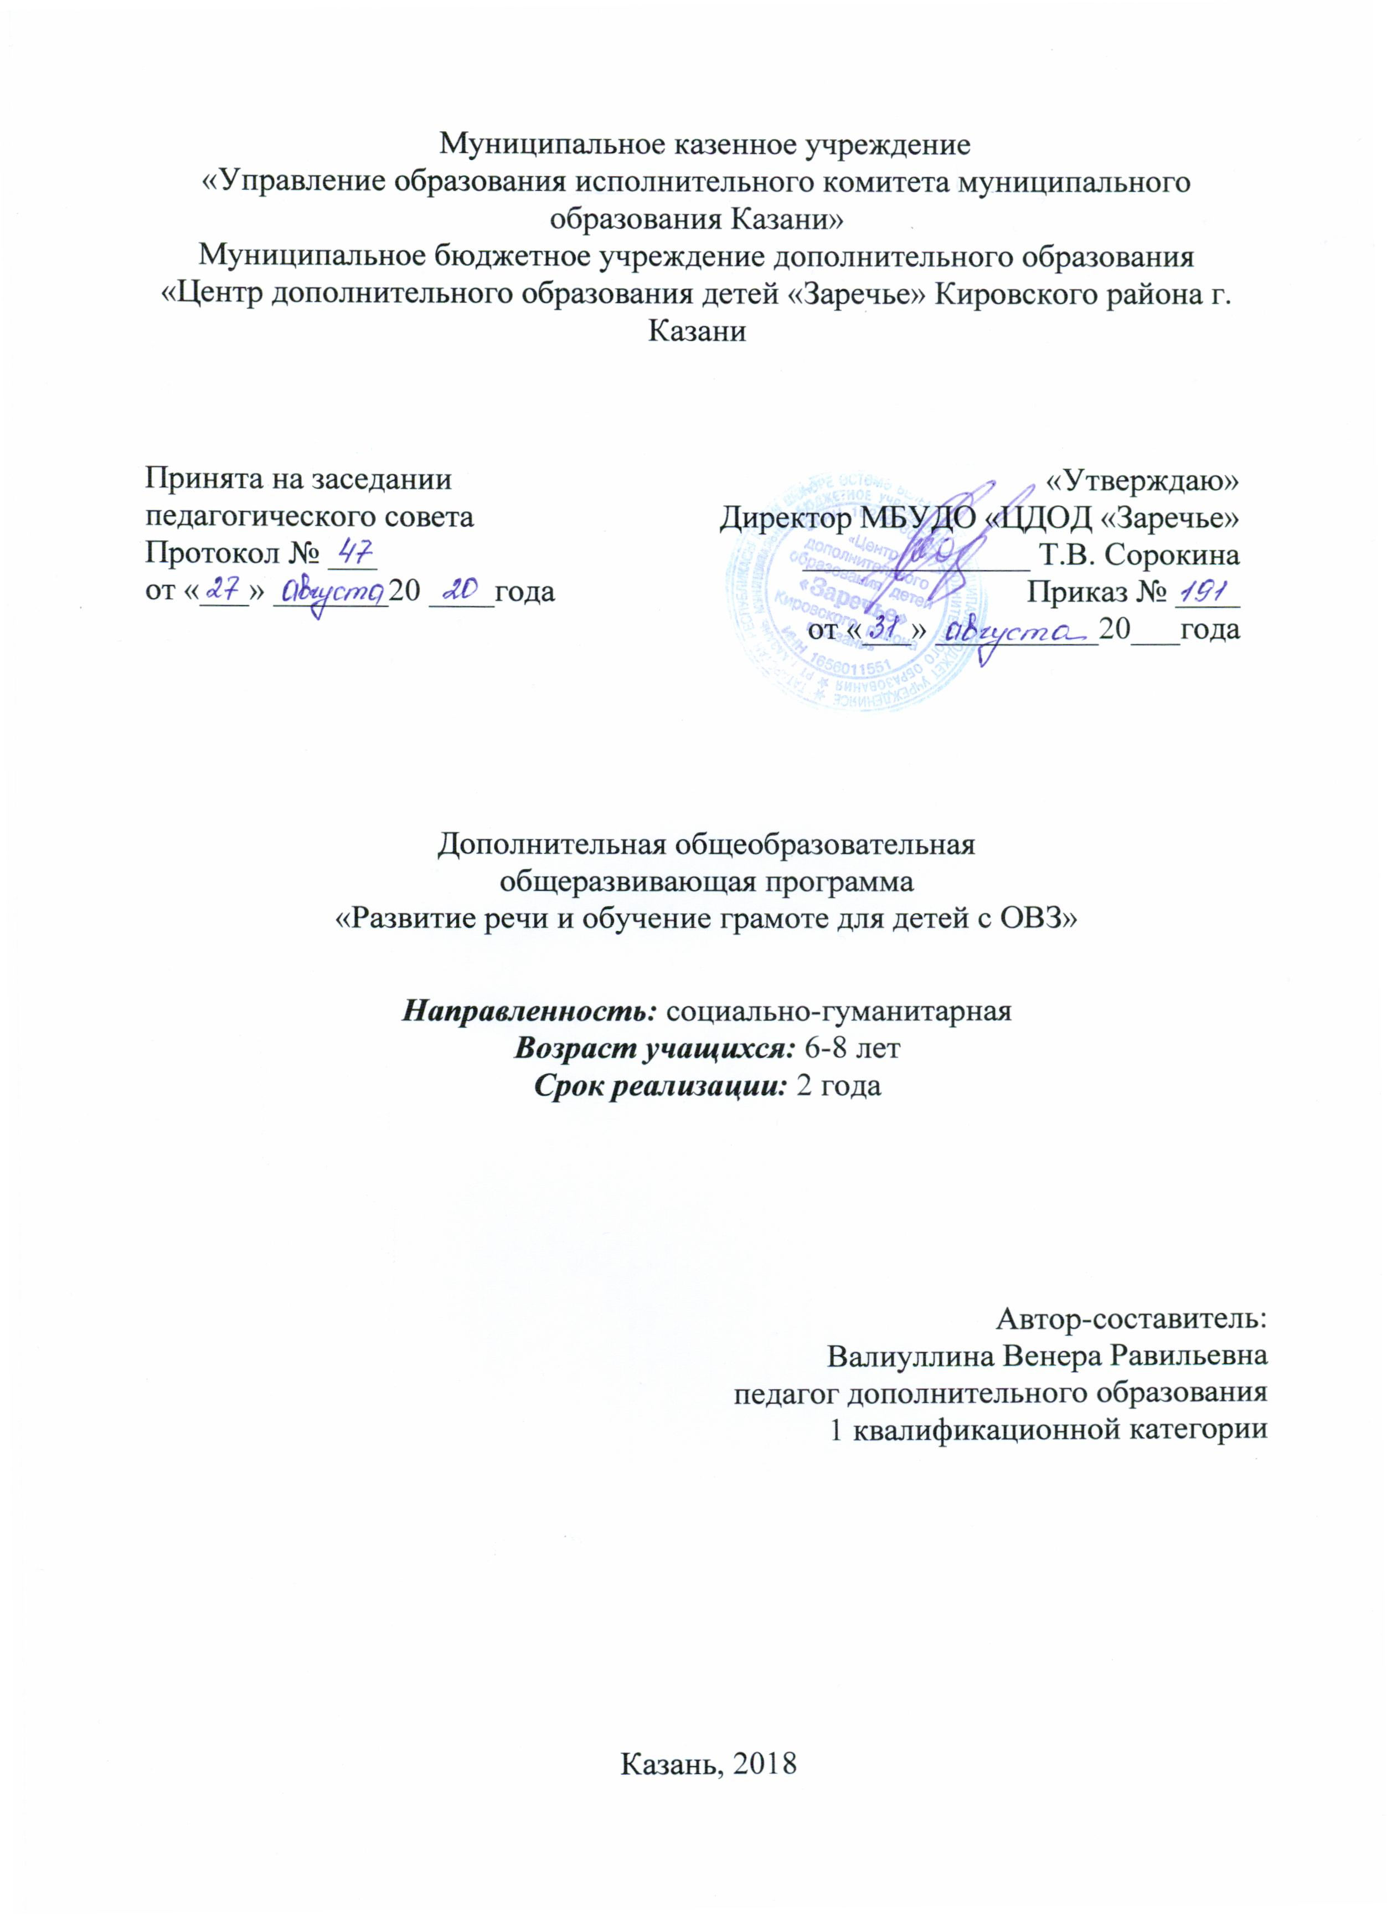

1.ПОЯСНИТЕЛЬНАЯ ЗАПИСКА

Успешная учеба ребенка в начальных классах во многом зависит от общего развития его в дошкольном возрасте. «От того, как ребенку будет открыта звуковая действительность языка, строение звуковой формы слова, зависит не только усвоение грамоты, но и все последующее усвоение языка – грамматики и связанной с ней орфографии» (Д.Б. Эльконин). Необходима реализация единой линии развития и обучения ребенка на этапах дошкольного и начального школьного детства.
Программа развития речи и подготовки к обучению грамоте детей 6-8 лет с ограниченными возможностями здоровья разработана на основе программы Т.Р. Кисловой «По дороге к Азбуке». Программа отражает современные научные взгляды на способы организации развивающего обучения, обеспечивает решение задачи интеллектуального и личностного развития детей, формирование у них познавательных интересов и творческого мышления, способствует сохранению и поддержке их здоровья.
Программа имеет социально-гуманитарную направленность.
Программа разработана в соответствии с Федеральным законом РФ от 29.12.2012 № 273 – ФЗ «Об образовании в РФ», Приказ Министерства просвещения Российской Федерации №196 от 9.11.2018 «Об утверждении порядка организации и осуществления образовательной деятельности по дополнительным общеобразовательным программам», Письмо Министерства образования и науки Российской Федерации от 18 ноября 2015 г. N 09-3242 «Методические рекомендации по проектированию дополнительных общеразвивающих программ (включая разноуровневые программы)», Санитарно-эпидемиологические правила и нормативы СанПиН 2.4.4.3172-14 (Зарегистрировано в Минюсте России 20 августа 2014 г. N 33660), Федеральный проект «Успех каждого ребенка» в рамках Национального проекта «Образование», утвержденного Протоколом заседания президиума Совета при Президенте Российской Федерации по стратегическому развитию и национальным проектам от 3.09.2018 №10, Приказ Минпроса России от 3.09.2019 №467 «Об утверждении Целевой модели развития региональных систем дополнительного образования детей», Приказ МОиН РТ № 1465/14 от 20 марта 2014 г. «Об утверждении Модельного стандарта качества муниципальной услуги по организации предоставления дополнительного образования детей в многопрофильных организациях дополнительного образования в новой реакции», Приказ МОиН РТ № 2529/14 от 6 мая 2014 г. «Об утверждении Модельного стандарта качества муниципальной услуги по организации предоставления дополнительного образования детей в общеобразовательных организациях», Уставом Муниципального бюджетного учреждения дополнительного образования «Центр дополнительного образования детей «Заречье» Кировского района г. Казани
Программа имеет социально-педагогическую направленность.
Актуальность программы обусловлена тем, что основная задача речевого развития ребенка с ОВЗ– это овладение нормами и правилами родного языка. Программа направлена на решение взаимосвязанных задач, охватывающих разные стороны речевого развития – фонетическую, лексическую, грамматическую и на их основе – задачу развития связной речи.
Новизна программы заключается в том, что каждое занятие представляет собой интеграцию миниблоков по всем направлениям обучения и развития. Это значит, что на каждом занятии ребенок знакомится с окружающим, миром и социальной действительностью, развивает речь, обучается чтению, готовится к освоению грамоте, осваивает математические знания, при этом играет в игры и активно двигается. Педагог планирует процентное соотношение миниблоков каждого занятия, выбирает тип каждого миниблока, контролирует и корректирует каждое занятие по ходу его проведения. От мастерства, подготовки и подготовленности педагога зависит достижение поставленной цели каждого миниблока, каждого занятия и в конечном итоге всего обучающего и развивающего процесса.
Цель программы – создание условий для речевого и личностного развития детей с ОВЗ младшего школьного возраста, всестороннее развитие личности ребенка, его ценностных представлений об окружающем мире, кругозора, интеллекта, личностных качеств.
Цель реализуется через следующие задачи:
образовательные:
- способствовать развитию фонематического и речевого слуха, зрительно-слухового восприятия, наглядно-образного и логического мышления;
- научить правильному слоговому чтению с постепенным переходом к чтению целыми словами;
- закрепить умения проводить звуковой анализ, определение количества слов в предложениях;
- сформировать и расширить активный и пассивный словарный запас;
- развить умения связной речи с опорой на речевой опыт ребенка.
развивающие:
- сформировать навыки учебной деятельности;
- развить мелкую моторику рук;
- закрепить зрительно-моторную координацию.
воспитательные:
- сформировать интерес к чтению;
- продолжить воспитание аккуратности, коммуникабельности.
Адресат программы. Программа «Обучение грамоте и развитие речи для детей с ОВЗ» рассчитана для детей младшего школьного возраста 6-8 лет.
Объем и срок освоения программы «Развитие речи и обучение грамоте для детей с ОВЗ» - 2 года, общее количество часов – 288 часа (по 144 часа в год). Занятия проходят 2 раза в неделю по 2 академических часа с перерывами 15 минут.
Формы работы: занятия строятся в игровой форме с использованием речевых игр, что позволяет детям успешно овладеть звуковым анализом, с интересом наблюдать за особенностями слов, их использованием в речи. Учебный материал подается в сравнении, сопоставлении и побуждает детей постоянно рассуждать, анализировать, делать собственные выводы, учиться их обосновывать, выбирать правильное решение среди различных вариантов ответов.
При обучении учащихся используются следующие методы:
• методы организации и осуществления учебно-познавательной деятельности: словесные (рассказ, беседа); наглядные (иллюстрация, демонстрация и др.); практические (упражнения, трудовые действия и д.р.); репродуктивные и проблемно-поисковые (от частного к общему, от общего
к частному), методы самостоятельной работы и работы под руководством педагога;
• методы стимулирования и мотивации учебно-познавательной деятельности: (психологической настройки, побуждения к обучению);
• методы контроля и самоконтроля за эффективностью учебно-
познавательной деятельности: методы устного контроля и самоконтроля.
• Так как группа детей с ОВЗ крайне неоднородна, то задачей педагога является отбор содержания в каждой конкретной ситуации и адекватных этому содержанию и возможностям учащихся методов и форм организации обучения. Наиболее приемлемыми методами в практической работе педагога с учащимися, имеющими ОВЗ, считаю объяснительно-
иллюстративный, репродуктивный, частично поисковый, коммуникативный, информационно-коммуникационный; методы контроля, самоконтроля и взаимоконтроля.
Планируемые результаты освоения программы
Ребенок к концу первого года должен знать:
-лексическое значение слов;
- грамматический строй речи;
- короткие и длинные слова, предлоги, словосочетания, предложения;
- согласование прилагательных с существительными;
- ответы на поставленные вопросы
Ребенок к концу первого года должен уметь:
- правильно произносить все звуки в словах, во фразовой речи;
- делить слова на слоги;
- определять и называть первый звук в слове;
- правильно употреблять прилагательные;
- давать ответы на поставленные вопросы;
- рисовать вертикальные, горизонтальные и округлые линии, штриховать несложные предметы.
К концу второго учебного года ребенок должен знать:
- буквы русского алфавита;
- место звука в слове: в начале, в середине и в конце;
-признаки сходства и различия между двумя и более предметами.
К концу второго учебного года ребенок должен уметь:
- писать буквы русского алфавита в клетке;
- понимать и использовать в речи термины «звук» и «буква»;
- различать гласные, согласные, твердые и мягкие согласные, звонкие и глухие согласные звуки;
- пользоваться графическим обозначением звуков (гласные – красный квадрат, твердые согласные – синий квадрат, мягкие согласные – зеленый квадрат);
- определять ударный слог;
- читать слова, слоги, предложения, небольшие стихотворные тексты;
- правильно пользоваться терминами «звук», «слог», «слово», «предложение»;
-составлять предложение из двух, трех слов, анализировать его.

